**Bài tập thực hành 06**

Làm quen với Github

**Mục tiêu cần đạt**:

Sau buổi các bạn cần nắm thao tác sử dụng github

Các bạn đọc và thực hiện viết code như hướng dẫn để làm quen, sau đó đọc trả lời các **Yêu cầu** ở dưới bài hướng dẫn để thực hiện yêu cầu bài thực hành.

**Gợi ý Tham khảo:**

* <https://docs.github.com/en/get-started/quickstart/hello-world>
* https://www.youtube.com/watch?v=8Dd7KRpKeaE
* https://topdev.vn/blog/github-la-gi/
* và các nguồn khác mà sinh viên tìm được
* Các lệnh trong git https://git-scm.com/docs

## Github

Là nơi các bạn có thể dùng làm nơi lưu trữ code, csdl để làm việc theo nhóm hiệu quả. Để thực hiện tạo các kho repository để lưu trữ dữ liệu bạn sẽ cần tạo 1 tài khoản github tại <http://github.com>.

Bạn hãy đọc yêu cầu bài thực hành và theo đó bạn sẽ tìm hiểu kỹ về việc dùng github. Nếu chưa có git bạn download tại đây: <https://git-scm.com/download/win> và cài đặt.

Sau đó vào cmd gõ “git để kiểm tra việc cài đặt, nếu hiện ra được thông báo này là đã cài đặt thành công:

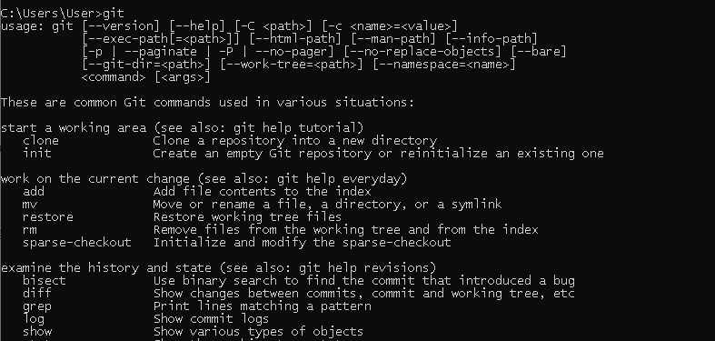

# Yêu cầu bài thực hành:

1. Bạn theo link sau: <https://www.techrepublic.com/article/how-to-install-github-desktop/>, theo hướng dẫn trong link để tiến hành cài đặt git trên máy.

* Cài đặt git trên máy:

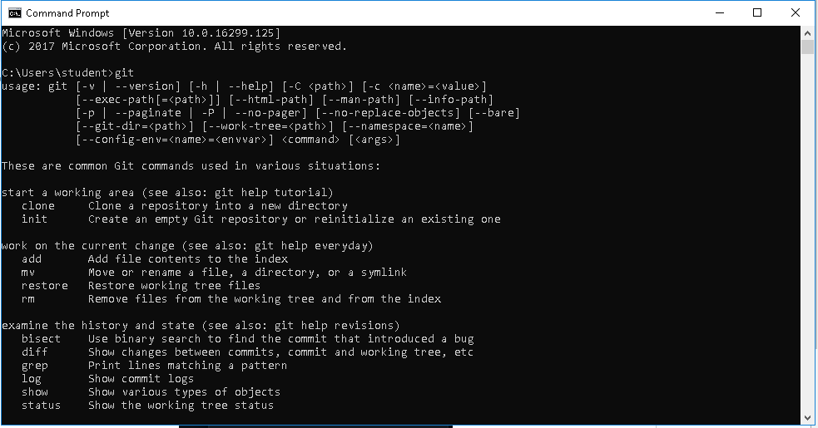

1. Bạn hãy tìm hiểu và liệt kê những lợi ích của git và github.

* Lợi ích của git:
* Quản lý phiên bản: cho phép theo dõi và so sánh những thay đổi trong mã nguồn theo thời gian.
* Phục hồi: cho phép quay lại một phiên bản mã nguồn trước đó
* Làm việc song song: nhiều người có thể làm việc trên cùng dự án mà không gây xung đột
* Nhánh và hợp nhất: cho phép phát triển tính năng hoặc sửa lỗi trong một nhánh riêng biệt, sau đó dễ dàng hợp nhất vào các nhánh.
* Tích hợp với hệ thống khác: dễ dàng tích hợp với các công cụ khác như tự động hóa, CI/CD, v.v…
* Hỗ trợ phân tán: Mỗi người có một bản sao đầy đủ của mã nguồn \, cho phép họ làm việc mà không cần kết nối trực tiếp đến một máy chủ trung tâm.
* Lợi ích của github:
* Quản lý phiên bản dễ dàng: Giup theo dõi và quản lý các thay đổi trong mã nguồn, giúp nhóm làm việc hiệu quả hơn
* Hợp tác: Github cho phép nhiều nhà phát triển cùng làm việc trên một dự án, cung cấp khả năng xem xét, đóng góp và gộp mã từ nhiều nguồn
* Độ bảo mật cao: github cung cấp các tính năng bảo mật như xác minh 2 yếu tố, quyền truy cập dựa trên vai trò và tự động kiểm tra lỗ hổng bảo mật trong các thư viện phụ thuộc.
* Github Pages: Cho phép bạn triển khai trang web trực tiếp từ kho lưu trữ của mình.
* Tích hợp và tự động hóa: Github actions cho phép tự động hóa các công việc từ kiểm tra mã đến triển khai phần mềm
* Hỗ trợ cộng đồng: là nơi tập trung của cộng đồng mã nguồn mở lớn, giúp người dùng tìm kiếm, sử dụng và đóng góp vào các dự án mã nguồn mở khác nhau.

1. Repositories trong github là gì (Tham khảo [1])? Có thể chứa được tối đa dung lượng bao nhiêu miễn phí? Cho biết kích thước tập tin lớn có thể tải lên repository github. Tham khảo ở[2], bạn hãy tạo 1 repository với tên là mã số sinh viên của bạn. Trong file readme bạn hãy giới thiệu thông tin về bạn. Chụp hình trang readme đã tạo và dán đường link vào bài tập này

* Repositories trong github là một nơi lưu trữ dành riêng cho một dự án hoặc chương trình cụ thể.
* Mỗi kho lưu trữ trên github có thể lên đến 100GB. Tuy nhiên github khuyến khích cá kho lưu trữ dưới 1GB để giữ cho việc clone và push dễ dàng hơn
* Tạo một repository với tên là mssv:

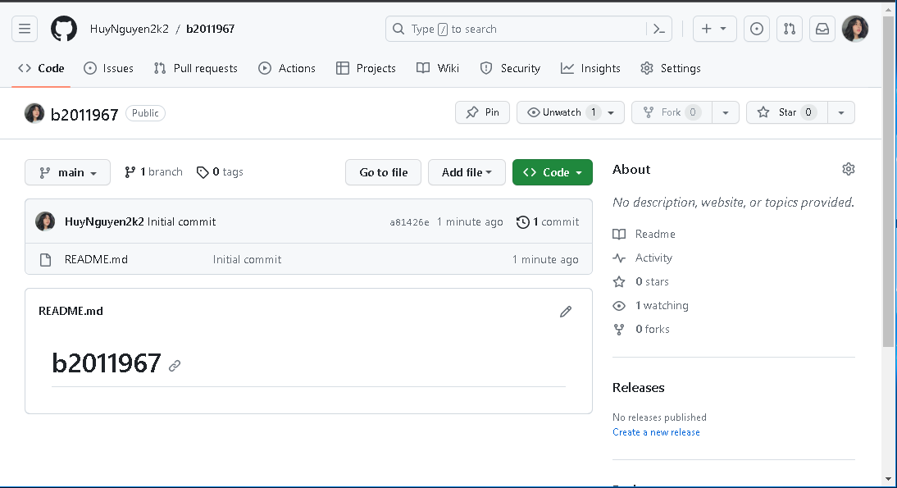

* Giới thiệu thông tin trong file readme:

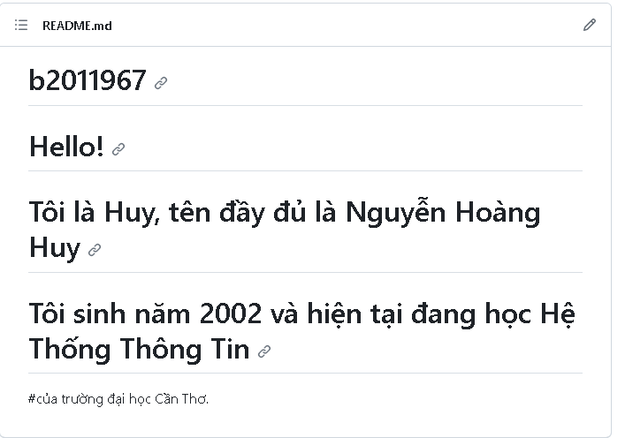

Link: https://github.com/HuyNguyen2k2/b2011967

1. Branch trong git là gì? Bạn hãy tạo 1 branch tên “nhanhphu-<mssv của bạn>”

* Branch (nhánh) trong git là một dòng phát triển độc lập. Bạn có thể sử dụng phân nhánh khi làm việc trên các tính năng mới hoặc sửa lỗi để tách biệt công việc của bạn khỏi công việc của các thành viên khác trong nhóm.
* Tạo một branch trong github với tên “nhanhphu-<mssv của bạn>”

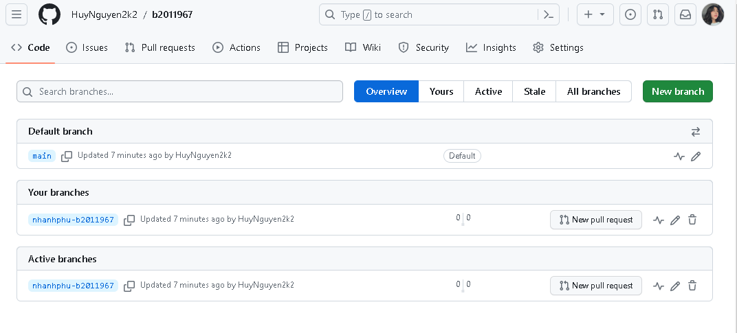

1. Hãy cho biết hành động commit, push, pull trong git là gì?

* commit: là hành động“xác nhận” một sự thay đổi của code. Thường thì mỗi tính năng sau khi được hoàn thiện sẽ thực hiện một commit.
* push (đẩy): Là hành động đồng bộ code từ Local repository lên Remote repository.
* pull (kéo): Là hành động đồng bộ code từ Remote repository xuống Local repository.

1. Hãy thực hiện hành động upload tập tin thực hành buổi 5 lần trước lên github và commit.
2. Thực hiện lệnh git clone … để download code từ repository bạn tạo ở câu số 3.

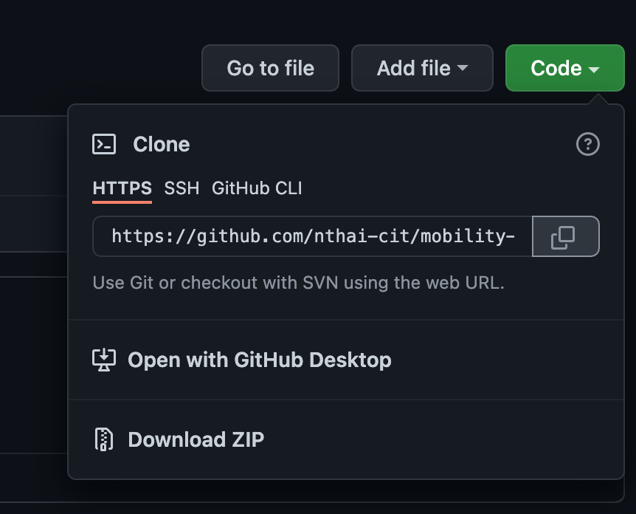

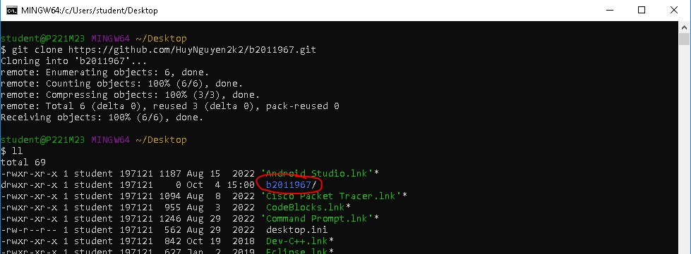

1. Chép 1 tập tin thực hành buổi 4 vào thư mục vừa download xuống và thực hiện lệnh

git add .

git commit -m “upload du lieu”

git push

Hãy cho biết ý nghĩa 3 lệnh trên. Và quan sát kết quả trên trang github của bạn đã tạo ở câu 3 và nhận xét.

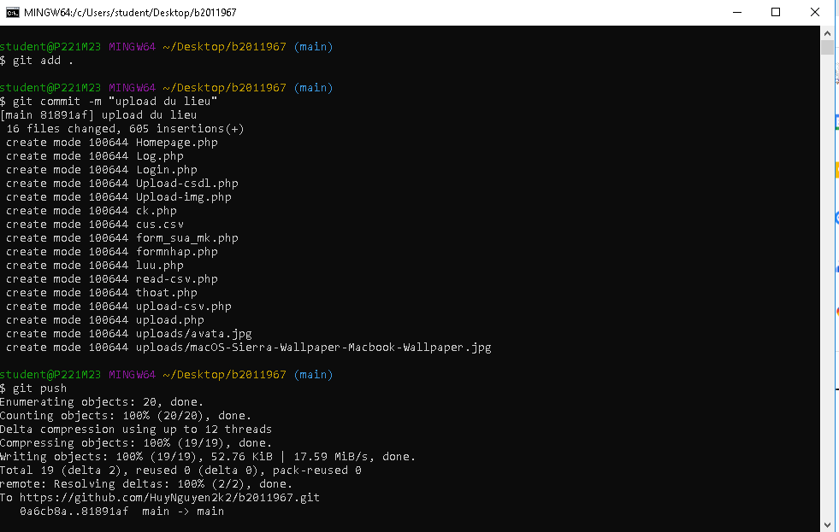

* Ý nghĩa của 3 lệnh trên: lệnh “git add .” là để cập nhật hết các file . Lệnh “git commit -m “ là dùng để ghi lại (commit) những thay đổi trong kho lưu trữ với một thông điệp mô tả. Lệnh push là để đẩy code trên trên github.
* Kết quả sau khi thực thi 3 câu lệnh trên là đẩy được src code hoặc file trong thư mục được clone về cở câu 3. Nhận xét: các câu lệnh trên giúp ta thao tác đơn giản và dễ dàng hơn, thuận tiện cho việc chia sẻ và lưu trữ code.

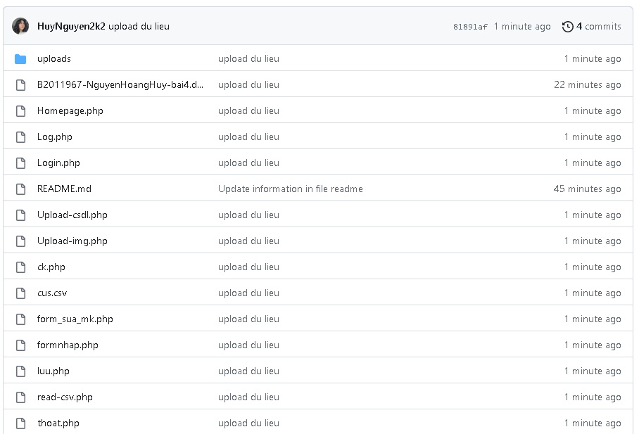

1. Upload tập tin thực hành buổi 3 lên trang github của bạn và thực hiện lệnh

git pull

Quan sát kết quả đạt được và nhận xét.

* Upload tập tin thực hành buổi 3 lên github

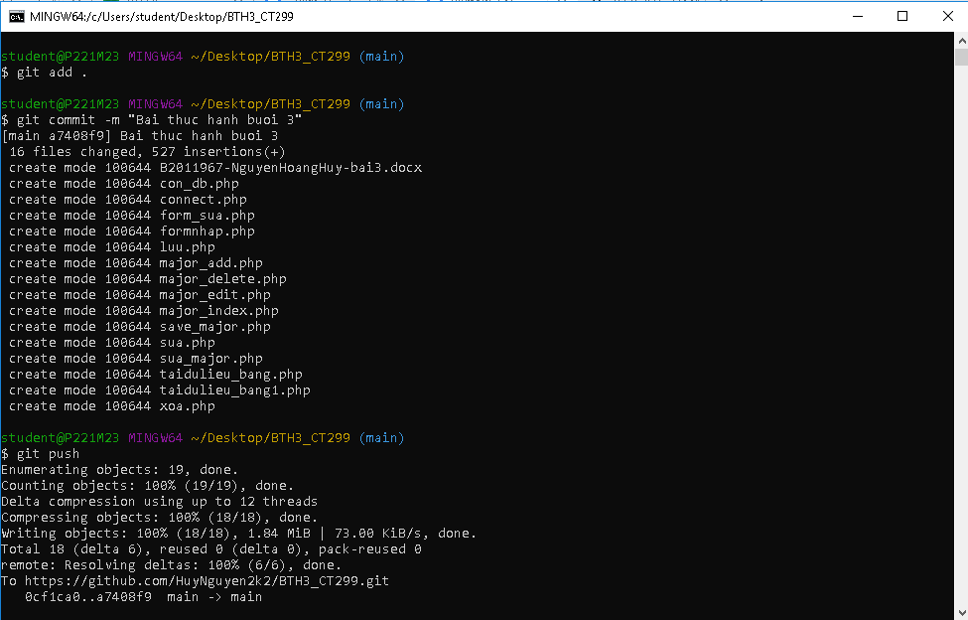

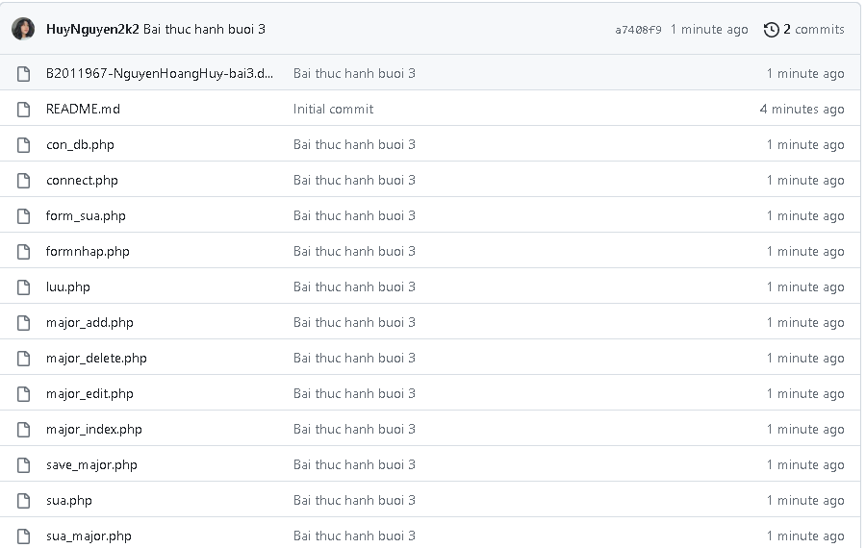

* Thực hiện lệnh “git pull”

1. Bạn hãy add các contributor là những bạn sẽ làm cùng nhóm với bạn

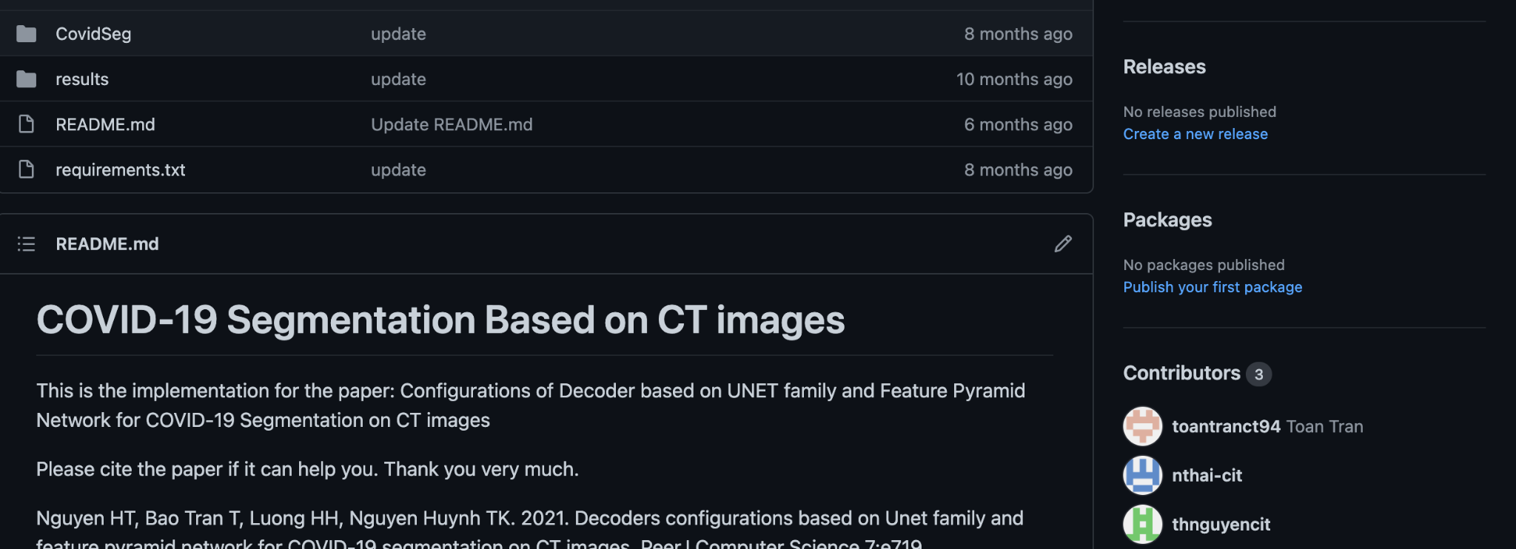

1. Tham khảo ở: <https://www.makeareadme.com/>, hãy trang trí trang readme của bạn sao cho đẹp với các mô tả thông tin bài tập nhóm.

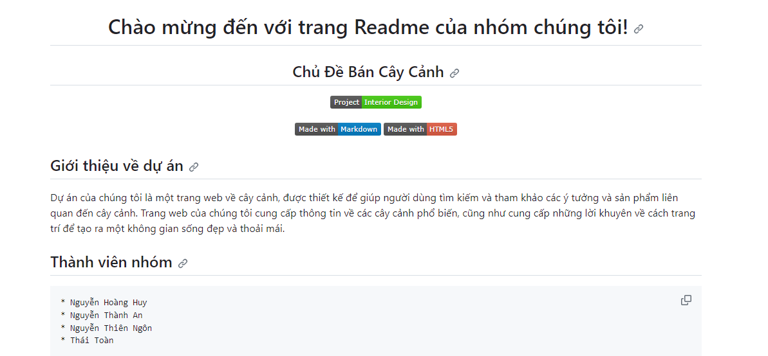

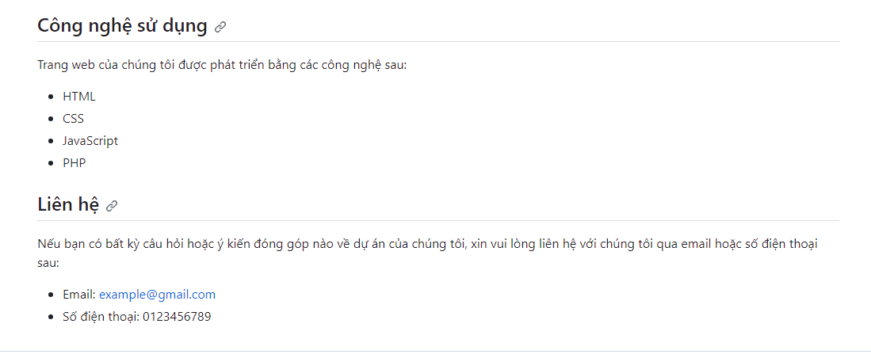

**Chú ý:**

* Các bạn nộp file word: Quy tắc đặt tên file: **<mssv>-<hoten>-<bai><stt_bai thực hành>.docx** nộp lên Classroom (VD: **B123456-NguyenVanA-bai1.docx**), kèm với các file khác được yêu cầu như phần câu hỏi đã nêu. **Ngoại trừ file word trả lời câu hỏi, các file còn lại các bạn nén vào 1 file zip**. File zip đặt tên như file word.
* Mỗi câu các bạn trả lời bằng hình hoặc dạng text tùy vào yêu cầu của câu hỏi và **TRẢ LỜI THEO ĐÚNG THỨ TỰ CÂU HỎI**. Nếu câu nào không trả lời được các bạn cứ để số thứ tự câu hỏi và bỏ trống phần trả lời.
* Các câu trả lời có tham khảo trên Internet phải trích dẫn link/nguồn.
* *Vi phạm 1 trong các điều sau đây bài thực hành sẽ bị 0 điểm:*
  + Đặt tên KHÔNG ĐÚNG quy tắc được yêu cầu.
  + Bài không đủ các thành phần (word, code+data (nếu có),...) đã được yêu cầu.
  + Bài không thực hiện đúng yêu cầu “**Ngoại trừ file word trả lời câu hỏi, các file còn lại các bạn nén vào 1 file .zip”**
  + Bị phát hiện copy, sao chép từ các bạn khác
  + Phần trả lời không ghi rõ trả lời cho câu nào
  + Thứ tự câu trả lời không đúng thứ tự câu hỏi

1. https://docs.github.com/en/repositories/creating-and-managing-repositories/about-repositories
2. https://docs.github.com/en/get-started/quickstart/hello-world